Муниципальная бюджетная организация дополнительного

образования «Центр компетенций «Ориентир»

муниципального образования Усть-Лабинский район

**Сценарий**

**внеклассного мероприятия**

**Мастер-класс**

**«Волшебные узоры»**

**по изготовлению снежинок**

**из макаронных изделий**

Разработала:

Сундукова Людмила Викторовна,

педагог-организатор

ст. Ладожская 2014г.

**Назначение:** Мастер-класс для учащихся, педагогов и для родителей. Все дети вырезают снежинки из белой бумаги к новому году. Это одно из самых любимых занятий. А можно попробовать сделать новогоднюю снежинку как украшение для елки из подручного материала.

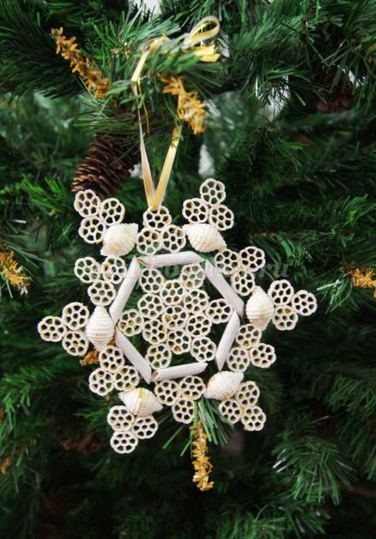

**Цель:** Изготовление новогодней снежинки из макарон.

**Задачи:**  
- научить изготавливать новогоднюю композицию из подручного материала;  
- развивать трудовые навыки и самостоятельной художественной деятельности;  
- развивать фантазию и творческие способности детей;  
- формировать художественный вкус, эстетический опыт.

**Ход работы.**

Здравствуйте, дорогие ребята, педагоги, уважаемые родители. Разрешите вас поздравить с наступающим Новым годом и Рождеством! Главным атрибутом новогодних праздников является лесная красавица – елка. А украсить елочку можно при помощи подручного материала, например, развесить на ней снежинки, выполненные из макаронных изделий.

Хотите попробовать их сделать прямо сейчас? (Положительные ответы ребят).

Итак, нам потребуются материалы: фигурные макароны (цветочки, ракушки, перья), супер-клей, гуашь белого цвета, кисть, лак с блестками, ленточка.

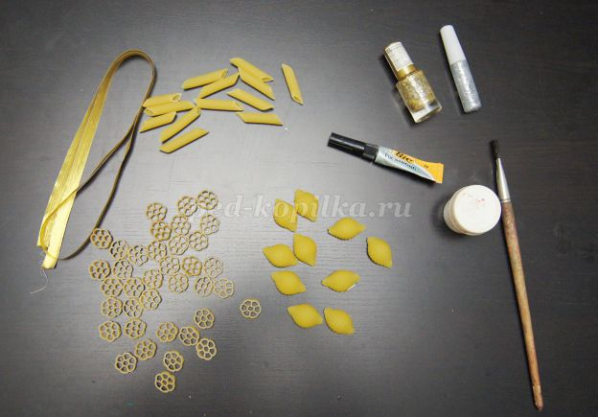

1. Из макарон собираем узор снежинки.

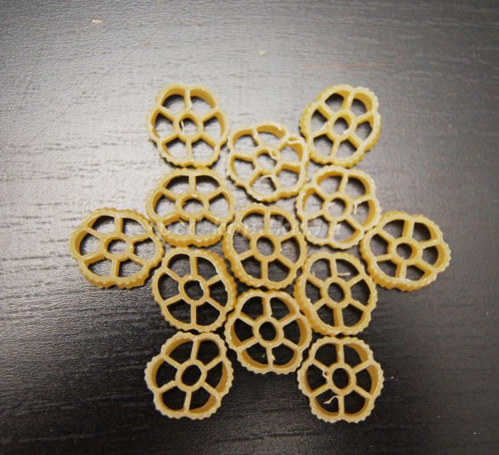

2. Макароны склеиваем между собой супер-клеем. Усложняем узор.

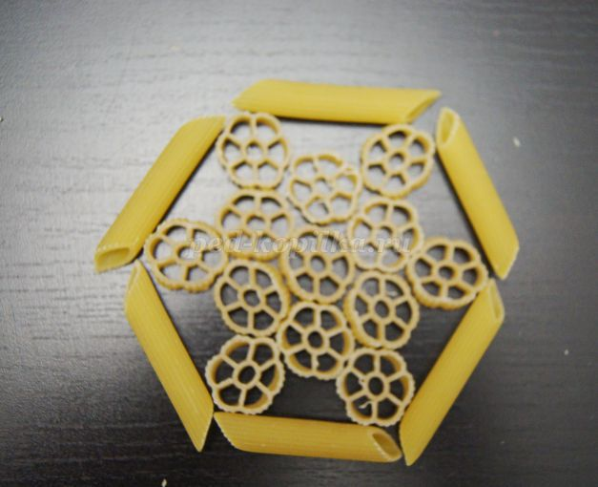

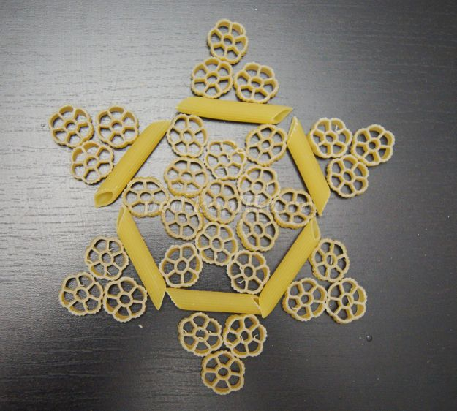

3. Красим нашу снежинку белой гуашью с двух сторон. Даем высохнуть.

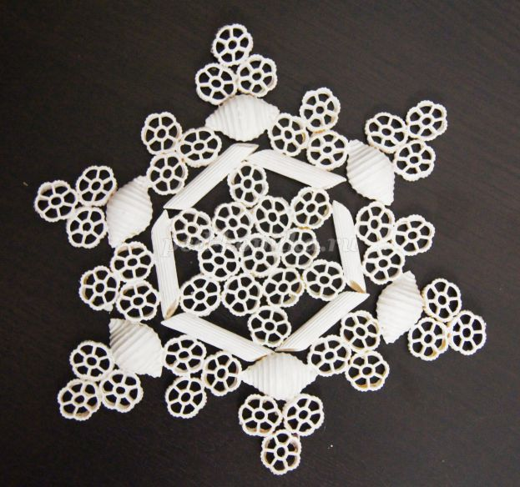

4. Покрываем сверху слоем лака с блестками. Даем высохнуть. Привязываем ленточку.

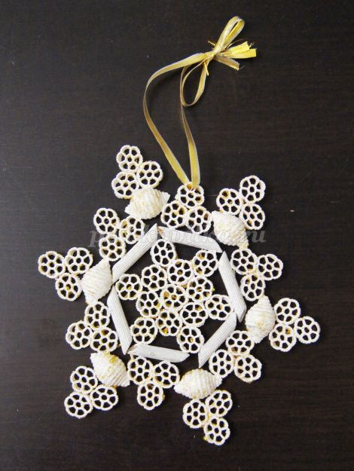

5. Наша снежинка готова, можно повесить ее на елочку.

***Зима снегами вьюжится  
С утра и дотемна.  
Снежинки вьются, кружатся   
У нашего окна.  
  
Как буд-то звезды искрами  
Рассыпались кругом.  
Несутся, серебристые,  
Заглядывают в дом.  
  
То в комнату попросятся,  
То снова убегут,  
За стеклами проносятся,  
На улицу зовут.***  
С. Баруздин

Наш мастер-класс по изготовлению снежинки из макарон подошел к концу. Эта необычная новогодняя поделка может здорово пригодиться вам для декора вашего жилища перед новогодними торжествами, для украшения елки и праздничных настольных композиций с использованием веточек хвойных пород деревьев, а также в качестве оригинального рукотворного подарка для родных и друзей на Новый год.

Мастер-класс подготовлен по материалам сайта ped-kopilka.ru